

รายงาน

เรื่อง MU Green & Clean

เสนอ

ผู้ช่วยศาสตราจารย์ ดร. ศิริเพ็ญ พงษ์ไพเชฐ

ผู้จัดทำ

นายปกรณ์เกียรติ์ วนมา รหัสนักศึกษา 6787052
นายศุภกิตติ์ ปิติสานต์ รหัสนักศึกษา 6787119

รายงานนี้เป็นส่วนหนึ่งของรายวิชา ITDS283 Mobile Application Development
Faculty of Information and Communication Technology
Mahidol University
คำนำ

รายงานเล่มนี้จัดทำขึ้นเพื่อเป็นส่วนหนึ่งของรายวิชา ITDS283 Mobile Application Development โดยมีวัตถุประสงค์เพื่อศึกษาและพัฒนาทักษะด้านการออกแบบและพัฒนาแอปพลิเคชันบนอุปกรณ์เคลื่อนที่ รวมถึงการประยุกต์ใช้หลักการ กระบวนการ และแนวคิดด้านการพัฒนาซอฟต์แวร์ เพื่อสร้างผลงานที่สามารถนำไปใช้งานได้จริงอย่างมีประสิทธิภาพ

โครงงานในครั้งนี้มีหัวข้อ “Mu Green & Clean” ซึ่งเป็นแอปพลิเคชันที่มุ่งส่งเสริมการรักษาความสะอาดและการอนุรักษ์สิ่งแวดล้อมภายในมหาวิทยาลัย โดยพัฒนาขึ้นภายใต้แนวคิดการใช้เทคโนโลยีมือถือเป็นเครื่องมือสนับสนุนการมีส่วนร่วมของผู้ใช้งาน อาทิ การแจ้งปัญหาขยะหรือพื้นที่สกปรก การติดตามสถานะการดำเนินการแก้ไข ตลอดจนการเผยแพร่ข้อมูลและกิจกรรมด้านสิ่งแวดล้อม เพื่อสร้างจิตสำนึกและความร่วมมือในการดูแลพื้นที่ส่วนรวมอย่างยั่งยืน

ผู้จัดทำ
นายปกรณ์เกียรติ์ วนมา รหัสนักศึกษา 6787052
นายศุภกิตติ์ ปิติสานต์ รหัสนักศึกษา 6787119

สารบัญ

เรื่อง หน้า
บทที่ 1 รายละเอียดของโครงงาน 1
ที่มาและความสำคัญของโครงงาน 1
บทที่ 2 User Journey Map
บทที่ 1 รายละเอียดของโครงงาน

ที่มาและความสำคัญของโครงงาน

ปัจจุบันปัญหาการจัดการขยะและความสะอาดภายในมหาวิทยาลัยยังขาดระบบที่เอื้อต่อการแจ้งปัญหาและติดตามผลอย่างมีประสิทธิภาพ เนื่องจากมีประชากรจำนวนมากและมีกิจกรรมเกิดขึ้นอย่างต่อเนื่อง ส่งผลให้บางพื้นที่เกิดปัญหาสะสม และการดำเนินการแก้ไขอาจล่าช้าหรือขาดความต่อเนื่อง ซึ่งกระทบต่อภาพลักษณ์และความยั่งยืน
แอปพลิเคชัน MU Clean & Green จึงถูกพัฒนาขึ้นในรูปแบบ Mobile Application เพื่อเป็นศูนย์กลางในการแจ้งเหตุ ติดตามสถานะการแก้ไข และเผยแพร่ข้อมูลด้านสิ่งแวดล้อม ช่วยเพิ่มประสิทธิภาพการจัดการและส่งเสริมการมีส่วนร่วมของนักศึกษาและบุคลากร โครงงานนี้มีความสอดคล้องกับเป้าหมายการพัฒนาที่ยั่งยืน (SDGs) ได้แก่ SDG 6 ด้านสุขาภิบาล SDG 11 ด้านชุมชนยั่งยืน และ SDG 12 ด้านการบริโภคอย่างรับผิดชอบ โดยมุ่งสนับสนุนการจัดการทรัพยากรและพื้นที่สาธารณะอย่างเป็นระบบและยั่งยืน

วัตถุประสงค์ของ Mobile Application

1. เพื่อเป็นศูนย์กลางในการแจ้งและติดตามปัญหาด้านสิ่งแวดล้อมภายในมหาวิทยาลัยผ่านอุปกรณ์เคลื่อนที่
2. เพื่อเพิ่มประสิทธิภาพกระบวนการรับเรื่อง ตรวจสอบ และดำเนินการแก้ไขปัญหาให้มีความรวดเร็วและเป็นระบบ
3. เพื่อส่งเสริมการมีส่วนร่วมของนักศึกษาและบุคลากรในการดูแลพื้นที่ส่วนรวมและสร้างจิตสำนึกด้านความ
รับผิดชอบต่อสิ่งแวดล้อม

กลุ่มเป้าหมายของ Mobile Application
1.) นักศึกษาภายในมหาวิทยาลัย
2.) บุคลากรและเจ้าหน้าที่

การศึกษาเปรียบเทียบกับแพลตฟอร์มด้านสิ่งแวดล้อม
จากการศึกษาข้อมูลแพลตฟอร์มด้านสิ่งแวดล้อมที่มีอยู่ในปัจจุบัน พบว่าส่วนใหญ่พัฒนาในรูปแบบเว็บไซต์ โดยมุ่งเน้นการเผยแพร่ข้อมูล ข่าวสาร และการรณรงค์เพื่อสร้างความตระหนักรู้เกี่ยวกับการอนุรักษ์สิ่งแวดล้อมเป็นหลัก อย่างไรก็ตาม ระบบดังกล่าวยังขาดฟังก์ชันสำหรับการแจ้งปัญหาและติดตามผลแบบเรียลไทม์ที่ออกแบบมาเฉพาะสำหรับการใช้งานภายในมหาวิทยาลัย

ดังนั้น แอปพลิเคชัน MU Clean & Green จึงถูกพัฒนาในรูปแบบ Mobile Application เพื่อรองรับการใช้งานที่สะดวก รวดเร็ว และเหมาะสมกับบริบทของมหาวิทยาลัย โดยเน้นการแจ้งเหตุ การติดตามสถานะ และการจัดเก็บข้อมูลอย่างเป็นระบบ ซึ่งเป็นจุดเด่นที่แตกต่างจากแพลตฟอร์มทั่วไป

บทที่ 2 User Journey Map

ในการพัฒนาแอปพลิเคชัน MU Clean & Green ได้ทำการวิเคราะห์ประสบการณ์การใช้งานของผู้ใช้ผ่านเครื่องมือ User Journey Map เพื่อทำความเข้าใจขั้นตอนการใช้งาน ปัญหาที่พบ และความต้องการของผู้ใช้ในแต่ละช่วงของกระบวนการแจ้งปัญหา โดยมุ่งเน้นกรณีศึกษานักศึกษาที่ต้องการแจ้งปัญหาด้านสิ่งแวดล้อมภายในมหาวิทยาลัย

จากการวิเคราะห์พบว่า ปัญหาหลักของระบบเดิม ได้แก่ การไม่ทราบช่องทางแจ้งที่ชัดเจน การแจ้งปัญหาที่ใช้เวลานาน ขั้นตอนซับซ้อน และไม่มีระบบติดตามผล ส่งผลให้ผู้ใช้ขาดความมั่นใจว่าปัญหาจะได้รับการแก้ไข ดังนั้น แอปพลิเคชันจึงถูกออกแบบให้มีฟังก์ชันแจ้งเหตุในระบบเดียว เลือกประเภทปัญหาได้ง่าย มีสถานะติดตามผล และบันทึกประวัติการแจ้ง เพื่อเพิ่มความสะดวก โปร่งใส และประสิทธิภาพในการจัดการ

2.1 ออกแบบ User Journey Map
User Journey Map ถูกออกแบบเป็น 5 ขั้นตอนหลัก ได้แก่
1. Awareness – ผู้ใช้รับรู้ปัญหาและมองหาช่องทางแจ้ง
2. Consideration – ผู้ใช้ค้นหาวิธีแจ้งและพิจารณาความสะดวกในการใช้งาน
3. Decision – ผู้ใช้ตัดสินใจกรอกข้อมูลและส่งแจ้งเหตุผ่านแอป
4. Service – ผู้ใช้ติดตามสถานะการดำเนินการแก้ไข
5. Loyalty – ผู้ใช้เกิดความพึงพอใจและใช้งานต่อเนื่อง

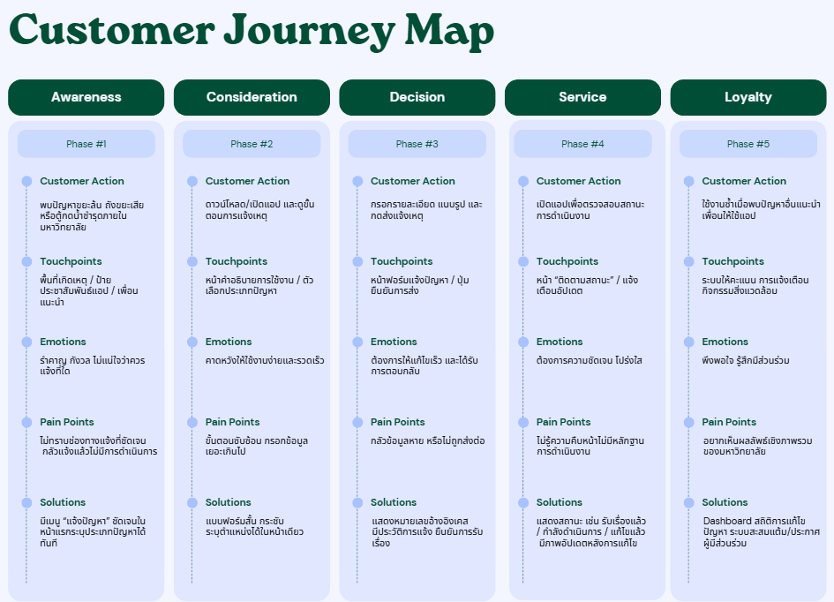
รูปภาพที่ ข User Journey Map
Link canva for User Journey Map: https://www.canva.com/design/DAHCCuN3IcA/d2qHni1lrJaElFDjdPgjvQ/edit?utm_content=DAHCCuN3IcA&utm_campaign=designshare&utm_medium=link2&utm_source=sharebutton

2.2 ปัญหาที่พบในปัจจุบัน
ปัจจุบันการแจ้งปัญหาด้านสิ่งแวดล้อมภายในมหาวิทยาลัยยังไม่มีระบบกลางที่ชัดเจน ผู้ใช้งานต้องแจ้งผ่านช่องทางที่หลากหลาย เช่น การบอกเจ้าหน้าที่โดยตรง การแจ้งผ่านโซเชียลมีเดีย หรือการติดต่อแบบไม่เป็นทางการ ซึ่งก่อให้เกิดปัญหาดังนี้
1. ไม่ทราบช่องทางแจ้งที่แน่นอน ทำให้บางปัญหาไม่ได้รับการรายงาน
2. ไม่มีระบบติดตามสถานะ ทำให้ผู้แจ้งไม่ทราบความคืบหน้า
3. การแจ้งปัญหาใช้เวลานาน และขาดรูปแบบมาตรฐานในการส่งข้อมูล
2.3 วิธีที่ Mobile Application จะช่วยลดปัญหา
เพื่อแก้ไขปัญหาที่พบในปัจจุบัน แอปพลิเคชัน MU Clean & Green ได้ถูกออกแบบให้มีระบบการแจ้งและติดตามปัญหาด้านสิ่งแวดล้อมอย่างเป็นรูปธรรม โดยมีแนวทางในการลดปัญหาดังนี้
1. ลดปัญหาการไม่ทราบช่องทางแจ้ง โดยจัดให้มีเมนู “แจ้งปัญหา” ที่ชัดเจนและใช้งานง่ายภายในแอป
2. เพิ่มความโปร่งใสในการจัดการ ด้วยระบบแสดงสถานะงาน เช่น รับเรื่องแล้ว กำลังดำเนินการ และแก้ไขแล้ว
3. ลดความล่าช้าในการดำเนินการ ด้วยแบบฟอร์มแจ้งเหตุที่มีโครงสร้างมาตรฐานและระบุตำแหน่งได้

บทที่ 3 User Flow Diagram
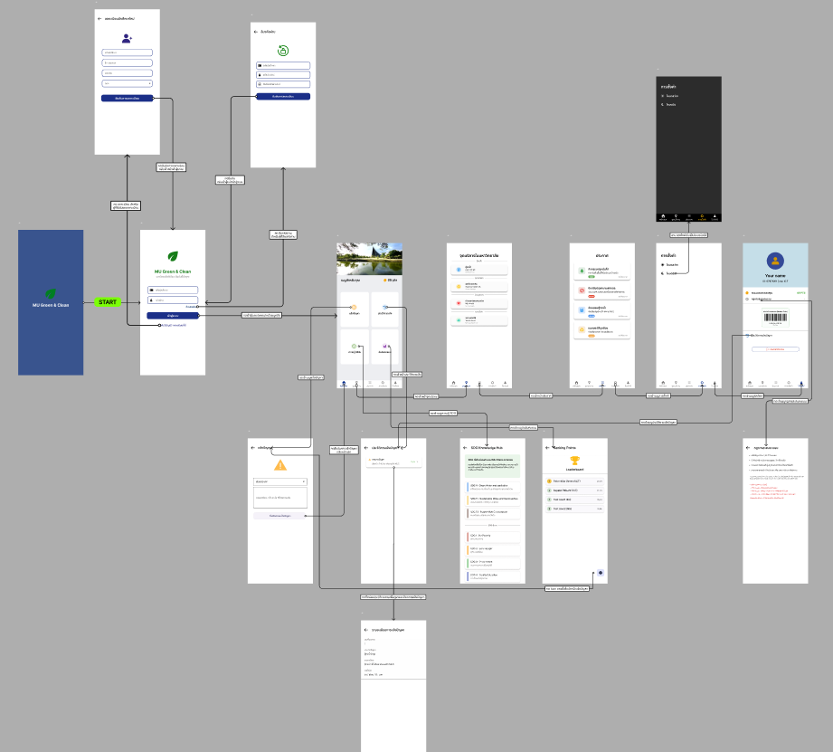
รูปภาพที่ ค User Flow Diagram
Link User Flow Diagram : https://www.figma.com/design/pFXz5XlqaoMcoaNqJ3oRGx/Phase1-Project-Mobile?node-id=373-143&p=f&t=1z6bIBJQzU3dqVYC-0

User Flow คือการแสดงลำดับขั้นตอนการใช้งานของผู้ใช้ภายในแอป ตั้งแต่เปิดแอป เข้าสู่ระบบ เลือกทำรายการ แจ้งปัญหา ไปจนถึงติดตามผลการดำเนินการ เพื่อให้เห็นเส้นทางการทำงานของระบบอย่างชัดเจนและเป็นลำดับ สำหรับแอปแจ้งปัญหาภายในมหาวิทยาลัยนี้ User Flow ครอบคลุมขั้นตอนหลัก ได้แก่ การเข้าสู่ระบบ การเข้าหน้า Home การเลือกเมนูแจ้งปัญหา การกรอกรายละเอียดปัญหา (ประเภท สถานที่ คำอธิบาย แนบรูปภาพ) การยืนยันการส่งเรื่อง และการติดตามสถานะการแก้ไข นอกจากนี้ยังมีเมนูแจ้งเตือนและโปรไฟล์สำหรับจัดการข้อมูลผู้ใช้โครงสร้างถูกออกแบบให้เป็นลำดับขั้นตอนชัดเจน ลดความซับซ้อน และทำให้ผู้ใช้สามารถแจ้งและติดตามปัญหาได้อย่างรวดเร็วและมีประสิทธิภาพ รายละเอียดของแต่ละหน้ามีดังนี้

1. Login Page : หน้า Login เป็นหน้าสำหรับเข้าสู่ระบบของแอป MU Green & Clean โดยผู้ใช้ต้องกรอก รหัสนักศึกษา และ รหัสผ่าน เพื่อยืนยันตัวตนก่อนเข้าใช้งานระบบ
 | 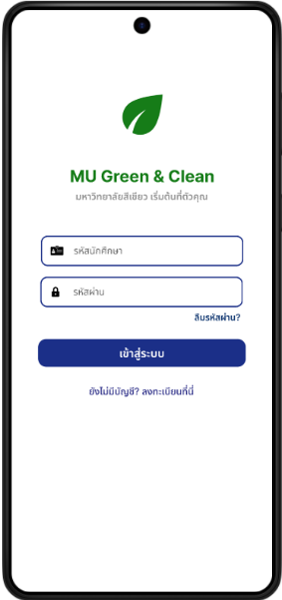

• เมื่อกรอกข้อมูลครบถ้วนและถูกต้องแล้ว ผู้ใช้กดปุ่ม เข้าสู่ระบบ ระบบจะตรวจสอบข้อมูลและนำไปยังหน้าหลักของแอป หากข้อมูลไม่ถูกต้อง ระบบจะแจ้งเตือนให้แก้ไข
• ด้านล่างมีตัวเลือก สมัครสมาชิก สำหรับผู้ใช้ที่ยังไม่มีบัญชี เพื่อไปยังหน้าลงทะเบียนใหม่

2. Register Page (สำหรับนักศึกษาที่ยังไม่มีข้อมูลในระบบ)
• หน้าสำหรับกรอกข้อมูลเพื่อสร้างบัญชีใหม่ ประกอบด้วย Input Box สำหรับ รหัสนักศึกษา, ชื่อ–นามสกุล, รหัสผ่าน และช่องเลือกคณะ (Dropdown)
• มีปุ่ม “ยืนยันการลงทะเบียน” สำหรับบันทึกข้อมูลเข้าสู่ระบบ
• หากผู้ใช้กรอกข้อมูลไม่ครบถ้วน หรือข้อมูลไม่ถูกต้อง ระบบจะแสดงข้อความแจ้งเตือน เช่น “กรุณากรอกข้อมูลให้ครบ” และไม่สามารถดำเนินการต่อได้จนกว่าจะกรอกข้อมูลครบถ้วน
• เมื่อผู้ใช้กรอกข้อมูลครบและถูกต้อง ระบบจะบันทึกข้อมูลและแสดงข้อความยืนยันการลงทะเบียนสำเร็จ จากนั้นนำผู้ใช้กลับไปยังหน้า Login เพื่อเข้าสู่ระบบ
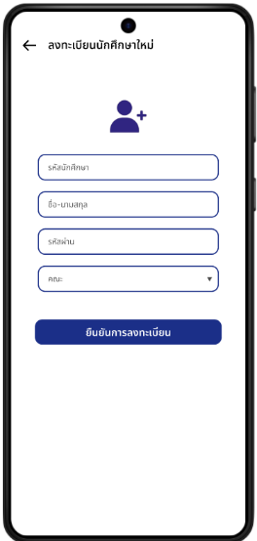 | 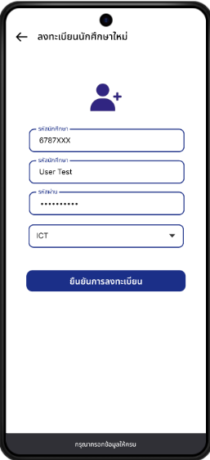 | 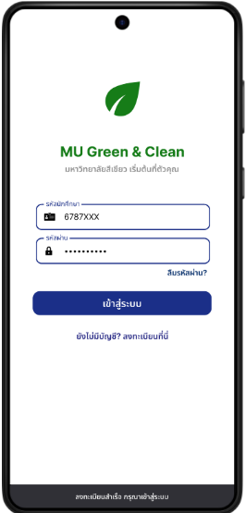

3. Forgot password Page (หน้าลืมรหัสผ่าน)
• เป็นหน้าสำหรับกรณีผู้ใช้จำรหัสผ่านไม่ได้ โดยต้องกรอก รหัสนักศึกษา เพื่อยืนยันตัวตน
• มี Input Box สำหรับ รหัสผ่านใหม่ และ Input Box สำหรับ ยืนยันรหัสผ่านใหม่ เพื่อกำหนดรหัสผ่านใหม่ให้ตรงกัน
• มีปุ่ม “ยืนยันการลงทะเบียน” (ยืนยันการเปลี่ยนรหัสผ่าน) สำหรับบันทึกรหัสผ่านใหม่เข้าสู่ระบบ
• เมื่อผู้ใช้กรอก รหัสนักศึกษา, รหัสผ่านใหม่ และ ยืนยันรหัสผ่านใหม่ ถูกต้องและตรงกัน ระบบจะแสดงกล่องข้อความ (Dialog) แจ้งเตือนว่า “สำเร็จ เปลี่ยนรหัสผ่านเรียบร้อย”
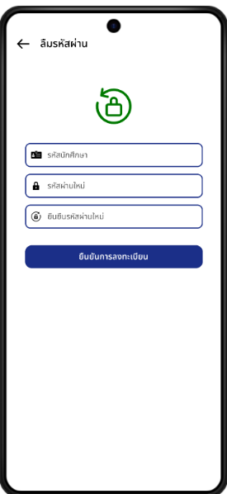 | 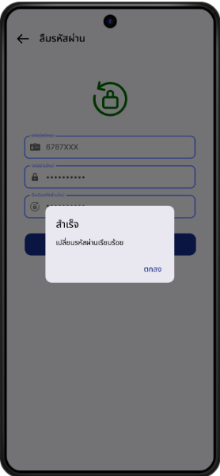

4. Home Page (หน้าหลัก)
• เป็นหน้าหลักของแอปหลังจากผู้ใช้เข้าสู่ระบบสำเร็จ ทำหน้าที่เป็นศูนย์กลางในการเข้าถึงฟังก์ชันต่าง ๆ ภายในระบบ
• ส่วนบนแสดงภาพหน้าปกของมหาวิทยาลัย และแสดงคะแนนสะสมของผู้ใช้ (Points)
• มีเมนูหลักในรูปแบบปุ่มการ์ด ได้แก่
- แจ้งปัญหา สำหรับสร้างรายการแจ้งเหตุใหม่
- ประวัติการแจ้ง สำหรับดูรายการที่เคยแจ้งและสถานะ
- ความรู้ SDG สำหรับให้ข้อมูลเกี่ยวกับแนวคิดความยั่งยืน
- อันดับคะแนน สำหรับดูการจัดอันดับคะแนนผู้ใช้
• ด้านล่างมี Bottom Navigation Bar สำหรับสลับไปยังเมนูอื่น เช่น หน้าหลัก จุดบริการ ประกาศ การตั้งค่า และโปรไฟล์
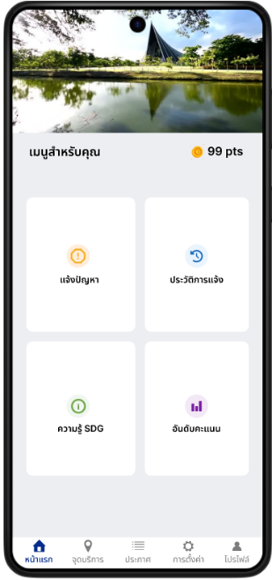

5. Report Page (หน้าแจ้งปัญหา)
• เป็นหน้าสำหรับการแจ้งปัญหา โดยผู้ใช้ต้องกรอกข้อมูล เช่น ประเภทของปัญหา และ รายละเอียดของปัญหาที่ต้องการแจ้ง
- Dropdown สำหรับเลือกประเภทของปัญหาที่ต้องการแจ้ง
- Text Box สำหรับกรอกข้อมูลรายละเอียดของปัญหาที่ต้องการแจ้ง
- ปุ่มกดสำหรับยืนยันการแจ้งปัญหา
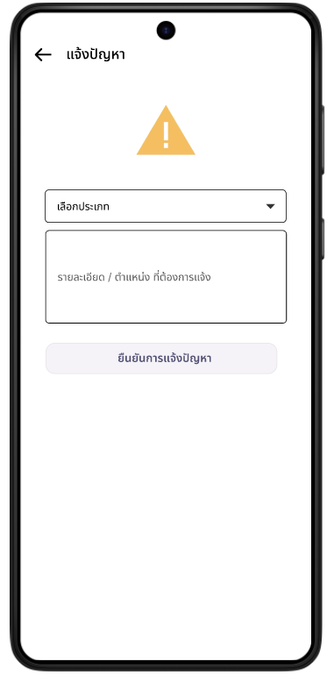

6. Report history Page (หน้าประวัติการแจ้งปัญหา)
• เป็นหน้าสำหรับแสดงข้อมูลประวัติการแจ้งปัญหาของผู้ใช้งาน
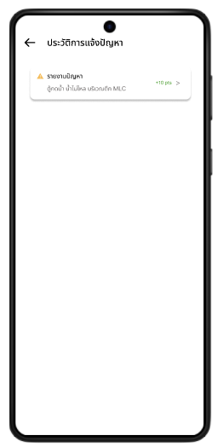
7. Report detail Page (หน้ารายละเอียดปัญหา)
• เป็นหน้าสำหรับดูข้อมูลรายละเอียดปัญหาที่ผู้ใช้ได้แจ้งปัญหาไว้ จะแสดงข้อมูล เลขที่รายการ วันที่และเวลาที่แจ้ง รวมทั้งประเภทปัญหาและรายละเอียดของปัญหาที่ผู้ใช้ได้แจ้งปัญหาเข้ามา
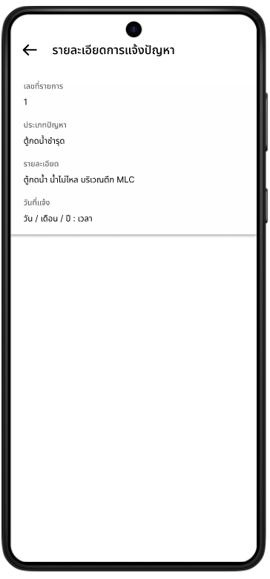

8. SDG Page (หน้า SDG Knowlegde)
• เป็นหน้าสำหรับการให้ความรู้ด้าน SGD’s ต่างๆ แสดงข้อมูล SDG ที่เกี่ยวข้องกับแอปพลิเคชั่น และ แสดงข้อมูล SDG ในด้านอื่นๆ
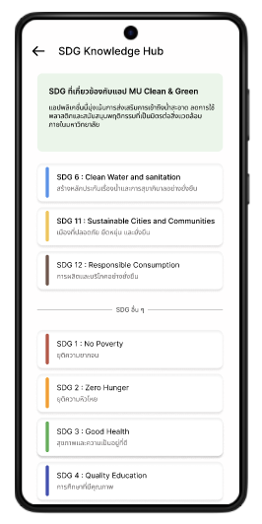

9. Ranking Page (หน้า Ranking)
• เป็นหน้าสำหรับแสดงอันดับคะแนนของผู้ใช้งาน โดยคะแนนจะมาจากการที่ผู้ใช้งานได้รายงานปัญหาเข้ามา คะแนนจะถูก อัพเดทเข้าสู่บัญชีของผู้ใช้งานโดยอัตโนมัติ จำนวน 10 คะแนน ต่อการแจ้งปัญหา 1 ครั้ง
หมายเหตุ แจ้งปัญหา 1 ครั้ง รับ 10 คะแนน แต่จำกัดการรับคะแนนสูงสุดแค่ 3 ครั้ง/วัน เพื่อป้องกันการปั๊มคะแนน แต่ผู้ใช้งานสามาถแจ้งปัญหาต่างๆได้ โดยไม่จำกัดจำนวนครั้ง
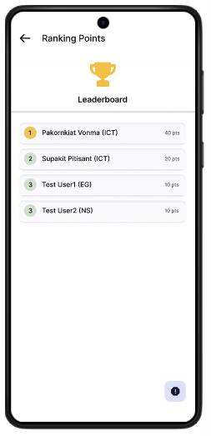

10. Location Page (หน้าจุดบริการ)
• เป็นหน้าสำหรับการแสดงข้อมูลจุดบริการต่างๆในมหาวิทยาลัย เช่น ตู้กดน้ำ จุดคัดแยกขยะ จุดบริการด้านสุขภาพและฉุกเฉิน สนามกีฬา และ จุดบริการ Shuttle Bus
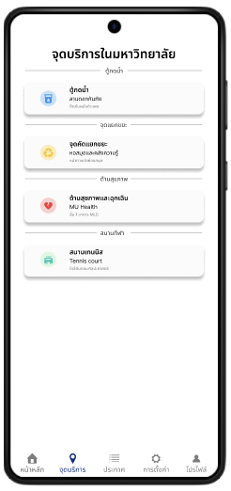

11. Notification Page (หน้าประกาศ)
• เป็นหน้าสำหรับประชาสัมพันธ์แจ้งเตือนข้อมูลต่างๆ ของมหาวิทยาลัย
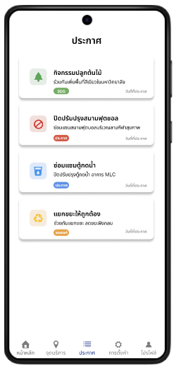

12. Setting Page (หน้าการตั้งค่า)
• เป็นหน้าสำหรับการปรับตั้งค่า ธีม ในแอปพลิเคชั่น ระหว่าง โหมดธีมสว่าง และ โหมดธีมมืด ผู้ใช้สามารถกดเลือกโหมดธีมได้
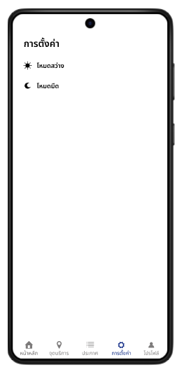

13. Profile Page (หน้าโปรไฟล์)
• เป็นหน้าสำหรับการแสดงข้อมูลบัญชีผู้ใช้งาน เช่น ชื่อ-นามสกุล รหัสนักศึกษา คณะ จำนวนคะแนน และ มีรหัสบาร์โค้ดของผู้ใช้งาน
• มีปุ่มสำหรับกดไปยังหน้ากฎเกณฑ์สะสมคะแนน สำหรับหน้าประวัติแจ้งปัญหา และ มีปุ่มกดออกจากระบบ
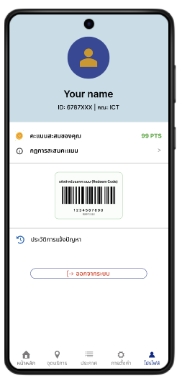

14. Rule Page (หน้ากฎการสะสมคะแนน)
• เป็นหน้าสำหรับการแจ้งกฎเกณฑ์การสะสมคะแนนต่างๆ
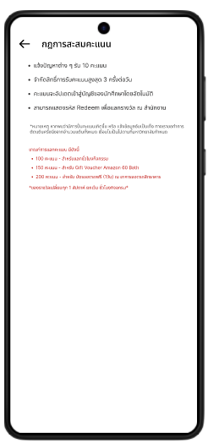

15. Logout Page (หน้าออกจากระบบ)
• เป็นหน้าสำหรับการออกจากระบบของผู้ใช้งาน ผู้ใช้สามารถ กดออกจากระบบ เพื่อออกจากระบบบัญชีผู้ใช้ หรือ กดยกเลิก การออกจากระบบ
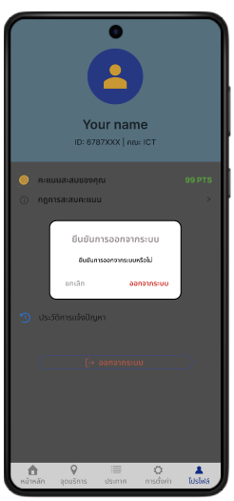

บทที่ 4 แผนของโครงงาน

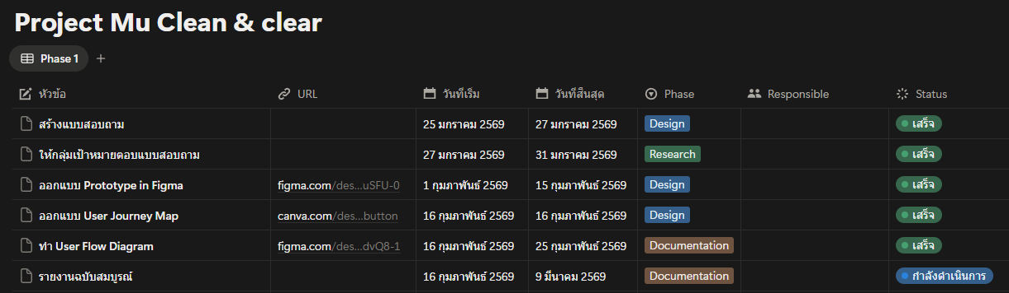
รูปภาพที่ ง แผนของโครงงาน

แหล่งอ้างอิง
1. User Journey Map & User Flow
- https://www.nngroup.com/articles/journey-mapping-101/
2. Sustainable Development Goals (SDGs) for Mobile App Development
- https://www.sdgmove.com/

